|  |  |
| --- | --- |
| Муниципальная газета  «Залучский вестник» | **№25 от 28 декабря 2022 г.**  **Учредитель газеты:**  **Совет депутатов Залучского**  **сельского поселения** |

**Прокуратура Волотовского района информирует**

«Суд по требованию прокуратуры Волотовского района обязал органы местного самоуправления привести в надлежащее состояние дорогу по ул. 8 марта и ул. Комарова в п. Волот».

[Прокуратурой](http://procrf.ru/) Волотовского района проведена проверка исполнения законодательства о безопасности дорожного движения, в ходе которой установлено, что дорожное покрытие на участке автомобильной дороги местного значения по ул. 8 марта и ул. Комарова в п. Волот имеет повреждения.

Выявленные нарушения прав и законных интересов неопределенного круга лиц в области безопасности дорожного движения создают угрозу жизни и здоровью.

По результатам проверки [прокуратурой](http://procrf.ru/) в суд направлено исковое заявление об обязании администрации Волотовского территориального отдела Волотовского муниципального округа устранить нарушения закона и привести автомобильную дорогу в надлежавшее состояние.

Требования прокурора судом удовлетворены, в настоящее время принимаются меры к устранению нарушений.

**Заместитель прокурора района младший советник юстиции Д.В. Домошонкин**

«По требованию прокуратуры Волотовского района суд обязал устранить нарушения в сфере безопасности дорожного движения».

[Прокуратурой](http://procrf.ru/) Волотовского района проведена проверка исполнения законодательства о безопасности дорожного движения, в ходе которой установлено, что дорожное покрытие на участке автомобильной дороги местного значения по ул. Тенистая в д. Кисляково Волотовского района имеет повреждения.

Выявленные нарушения прав и законных интересов неопределенного круга лиц в области безопасности дорожного движения создают угрозу жизни и здоровью.

По результатам проверки [прокуратурой](http://procrf.ru/) в суд направлено исковое заявление об обязании администрации Волотовского территориального отдела Волотовского муниципального округа устранить нарушения закона и привести автомобильную дорогу в надлежавшее состояние.

Требования прокурора судом удовлетворены, в настоящее время принимаются меры к устранению нарушений.

**Заместитель прокурора района младший советник юстиции Д.В. Домошонкин**

«[Прокуратура](http://procrf.ru/) района потребовала устранить нарушения в сфере жилищно-коммунального хозяйства».

Установлено, что на ул. Школьная в п. Волот отсутствует необходимое количество контейнерных площадок для накопления твердых коммунальных отходов, в связи с чем имеется необходимость их создания и обустройства, и размещения на расстоянии не менее 20 метров, но не более 100 метров до многоквартирных жилых домов.

В связи с выявленными нарушения прокурор района направил в суд исковое заявление об их устранении. Требования прокурора удовлетворены, в настоящее время органом самоуправления принимаются меры устранению нарушений.

**Заместитель прокурора района младший советник юстиции Д.В. Домошонкин**

«По исковому заявлению прокуратуры Волотовского района суд обязал Администрацию округа поставить на учет бесхозяйное имущество».

Прокуратура Волотовского района по обращению гражданина провела проверку соблюдения требований федерального законодательства в деятельности районной администрации.

Установлено, что участок водопровода, проходящий от колодца (точки врезки) до дома № 31 в д. Горицы Волотовского района в муниципальной собственности и на праве хозяйственного ведения у гарантирующего поставщика холодной воды не находится. При этом администрацией Волотовского округа мер по постановке его на учет длительное время не принималось.

По данному факту прокурор направил в суд исковое заявление с требованием устранить нарушения закона.

Решением суда требования прокуратуры удовлетворены полностью, в настоящее время принимаются меры к устранению нарушений.

**Заместитель прокурора района младший советник юстиции Д.В. Домошонкин**

## «Прокурор Волотовского района обратился в суд с иском о блокировке страниц сайтов, пропагандирующих субкультуру «АУЕ».

Прокуратурой Волотовского района проведена проверка соблюдения законодательства в сфере противодействия экстремизму, в ходе которой в результате мониторинга сети «Интернет» выявлены страницы, на которых в свободном доступе для неограниченного круга лиц размещена информация со словами песен, в тексте которых используется аббревиатура экстремисткой организации, смысл слов направлен на побуждение неопределенного круга лиц к совершению преступных действий, пропагандирующие и оправдывающие совершение уголовно наказуемых деяний, критику правоохранительных органов, арестантской уклада жизни, известный как «АУЕ».

В ходе проверки установлено, что размещенная информация запрещена для распространения в Российской Федерации. Кроме того, доступ к указанной странице способствует совершению правонарушений и преступлений, за совершение которых законодательством Российской Федерации предусмотрена административная и уголовная ответственность.

В связи с этим прокуратурой района в суд направлено административное исковое заявление о признании информации запрещенной, которое рассмотрено и удовлетворено, решение суда направлено для исполнения в Управление Роскомнадзора.

**Заместитель прокурора района младший советник юстиции Д.В. Домошонкин**

«Прокурор Волотовского района обратился в суд об обязании заблокировать доступ к сайтам, предлагающим продажу модернизированных приборов учета ЖКХ».

Прокуратурой Волотовского района в ходе мониторинга информационно-телекоммуникационной сети Интернет выявлены сайты, содержащие информацию о способах хищения энергоресурсов путем применения на индивидуальных приборах учета электрической энергии пультов дистанционного потребления.

На страницах указанных сайтов имеется информация о контактных данных продавцов для покупки указанной продукции, а также фотоматериалы продаваемой продукции, информация о реализации модифицированных приборах учета электрической энергии с пультом дистанционного управления. С использованием пульта дистанционного управления, имеется возможность останавливать работу прибора учета, что позволяет искажать фактические показания, тем самым не оплачивать часть фактически потребленных энергоресурсов.

Действующим законодательством предусмотрен запрет на распространение информации о способах хищения энергоресурсов путем остановки индивидуальных приборов учета электрической энергии.

В этой связи прокурор обратился в суд с требованием запретить доступ к вышеуказанным сайтам. В настоящее время исковые требования прокурора находятся на рассмотрении.

**Заместитель прокурора района младший советник юстиции Д.В. Домошонкин**

«По иску прокурора Волотовского района суд обязал заблокировать доступ к сайтам по продаже никотиносодержащей продукции».

Прокуратурой Волотовского района Новгородской области по результатам проведенной проверки исполнения законов о защите прав несовершеннолетних и молодежи выявлены нарушения обязательных требований, послужившие основанием для обращения прокурором в суд общей юрисдикции с исковым заявлением в защиту прав и законных интересов неопределенного круга лиц.

Так, в ходе мониторинга информационно-телекоммуникационной сети Интернет прокурором выявлены сайты, на которых представлены к продаже снюсы, то есть никотиносодержащая продукция с графическим изображением логотипа марки продукта, а также указанием контактных данных для приобретения товаров.

Поскольку действующим административным и уголовным законодательством установлена ответственность за вовлечение несовершеннолетнего в процесс потребления табака или потребления никотинсодержащей продукции, а такженарушение установленного федеральным законом запрета курения табака, потребления никотинсодержащей продукции или использования кальянов на отдельных территориях, в помещениях и на объектах, прокурор обратился в суд с требованием заблокировать доступ к указанным сайтам.

Решением Солецкого районного суда исковые требования прокурора удовлетворены, в настоящее время принимаются меры к устранению нарушений.

**Заместитель прокурора района младший советник юстиции Д.В. Домошонкин**

«По требованию прокуратуры Волотовского района суд обязал орган местного самоуправления организовать освещение в одном из населенных пунктов».

Прокуратура Волотовского района провела проверку соблюдения требований законодательства о безопасности дорожного движения.

Установлено, что в нарушение ГОСТа «Дороги автомобильные общего пользования. Требования к эксплуатационному состоянию» освещение возле дома № 1 по ул. Новая в д. Соловьево Волотовского района не организовано.

Указанные обстоятельства не только доставляют значительные неудобства гражданам, но и создают угрозу причинения вреда их жизни и здоровью, способствуют совершению дорожно-транспортных происшествий и террористических актов.

По данному факту прокурор направил в суд исковое заявление об обязании администрации Славитинского территориального отдела Волотовского муниципального округа устранить выявленные нарушения.

Решением суда требования прокурора удовлетворены в полном объеме. В настоящее время нарушения устранены.

**Заместитель прокурора района младший советник юстиции Д.В. Домошонкин**

«Прокуратура Волотовского района требует ликвидировать несанкционированную свалку».

Прокуратура Волотовского района провела проверку соблюдения требований природоохранного законодательства.

Установлено, что на земельном участке, расположенном в 100 метрах от дорожного знака, обозначающего выезд из населенного пункта д. Горицы по направлению в населенный пункт д. Камень, слева в 30 метрах от обочины автомобильной дороги расположена несанкционированная свалка твердых коммунальных отходов. При этом администрацией Ратицкого территориального отдела мер по её ликвидации не принято.

По данному факту прокурор направил в суд исковое заявление, которое рассмотрено и удовлетворено, в настоящее время свалка ликвидирована.

**Заместитель прокурора района младший советник юстиции Д.В. Домошонкин**

«Прокуратура Волотовского района требует ликвидировать несанкционированную свалку в д. Городцы».

Прокуратура Волотовского района провела проверку соблюдения требований природоохранного законодательства.

Установлено, что на земельном участке, расположенном за ограждением общественного кладбища в д. Городцы Волотовского района, находится несанкционированная свалка твердых коммунальных отходов. При этом администрацией Ратицкого территориального отдела мер по её ликвидации не принято.

По данному факту прокурор направил в суд исковое заявление, которое рассмотрено и удовлетворено, в настоящее время свалка ликвидирована.

**Заместитель прокурора района младший советник юстиции Д.В. Домошонкин**

«По требованию прокуратуры Волотовского района ликвидирована несанкционированная свалка в д. Хотяжа».

Прокуратура Волотовского района провела проверку соблюдения требований природоохранного законодательства.

Установлено, что на земельном участке, расположенном за ограждением общественного д. Хотяжа Волотовского района расположена несанкционированная свалка твердых коммунальных отходов. При этом администрацией Волотовского района мер по её ликвидации не принято.

По данному факту прокурор направил в суд административное исковое заявление об обязании районной администрации ликвидировать несанкционированную свалку.

Решением суда требования прокуратуры удовлетворены полностью, в настоящее время принимаются меры к устранению нарушений.

**Заместитель прокурора района младший советник юстиции Д.В. Домошонкин**

«ПрокурорВолотовского района через суд требует обязать осужденного возместить ущерб, причиненный в результате преступления».

Установлено, что Т. в 2021 году осужден приговором Солецкого районного суда по ч. 1 ст. 111 УК РФ и ему назначено наказание в виде 1 года 6 месяцев лишения свободы в исправительной колонии строгого режима.

При этом согласно сведениям, представленным Территориальным фондом обязательного медицинского страхования Новгородской области потерпевшей по уголовному делу была оказана медицинская помощь на сумму более 45 тыс. руб.

Поскольку в силу ч. 1 ст. 1064 ГК РФ вред, причиненный личности или имуществу гражданина, а также вред, причиненный имуществу юридического лица, подлежит возмещению в полном объеме лицом, причинившим вред, прокурор обратился в суд о взыскании с Т. в пользу Территориального фонда обязательного медицинского страхования Новгородской области ущерба, причиненного преступлением. В настоящее время требования прокурора удовлетворены, решение суда вступило в законную силу.

**Заместитель прокурора района младший советник юстиции Д.В. Домошонкин**

**АДМИНИСТРАЦИЯ ЗАЛУЧСКОГО СЕЛЬСКОГО ПОСЕЛЕНИЯ**

**П О С Т А Н О В Л Е Н И Е**

от 22.12.2022 № 119

с. Залучье

|  |
| --- |
| **О внесении изменений в Муниципальную программу «Управление муниципальным имуществом и земельными ресурсами Залучского сельского поселения на 2022-2025 годы»** |

В соответствии со статьей 179 Бюджетного кодекса Российской Федерации, руководствуясь [Порядк](../../../../Пользователь/Downloads/Программа%20по%20повышению%20эффективности%20бюджетных%20расходов.doc#Par32)ом принятия решений о разработке муниципальных программ Залучского сельского поселения, их формирования и реализации, утвержденным постановлением Администрации Залучского сельского поселения от 01.10.2013 № 136 Администрация Залучского сельского поселения **ПОСТАНОВЛЯЕТ:**

1. Внести в муниципальную программу «Управление муниципальным имуществом и земельными ресурсами Залучского сельского поселения на 2022-2025 годы», утвержденную постановлением Администрации Залучского сельского поселения от 18.10.2021 № 80 (далее- постановление) следующие изменения:
   1. Изложить наименование программы в следующей редакции: ««Управление муниципальным имуществом, использование и охрана земель Залучского сельского поселения на 2022-2025 годы» (далее- программа);
   2. . Изложить пункт 1 постановления в следующей редакции:

«1. Утвердить прилагаемую муниципальную программу «Управление муниципальным имуществом, использование и охрана земель Залучского сельского поселения на 2022-2025 годы».»;

1.3. Программу изложить в прилагаемой редакции.

2. Контроль за выполнением постановления оставляю за собой.

3. Опубликовать настоящее постановление в газете «Залучский вестник» и разместить на официальном сайте Администрации Залучского сельского поселения в информационно-коммуникационной сети «Интернет».

**Глава администрации Залучского сельского поселения Е.Н. Пятина**

УТВЕРЖДЕНА

постановлением Администрации Залучского сельского поселения от 22.12.2022 № 119

**Муниципальная программа Залучского сельского поселения**

**«Управление муниципальным имуществом, использование и охрана земель Залучского сельского поселения на 2022-2025 годы»**

**с.Залучье**

**2022г.**

**ПАСПОРТ**

**муниципальной программы**

**1.** **Наименование муниципальной программы:** Муниципальная программа Залучского сельского поселения **«**Управление муниципальным имуществом, использование и охрана земель Залучского сельского поселенияна 2022-2025 годы» (далее - муниципальная программа).

**2. Ответственный исполнитель муниципальной программы:** Администрация Залучского сельского поселения (далее - Администрация);

**3. Соисполнители муниципальной программы:** отсутствуют

**4. Подпрограммы муниципальной программы:** отсутствуют

|  |  |  |  |  |  |
| --- | --- | --- | --- | --- | --- |
| № п/п | Цели, задачи муниципальной  программы, наименование и   единица измерения целевого  показателя | Значения целевого показателя по годам | | | |
| 2022 | 2023 | 2024 | 2025 |
| 1 | 2 | 3 | 4 | 5 | 6 |
| 1. | Цель 1: Повышение эффективности управления муниципальным имуществом Залучского сельского поселения | | | | |
| 1.1. | Задача 1: Обеспечение эффективного использования муниципального имущества Залучского сельского поселения | | | | |
| 1.1.1. | Количество объектов муниципального имущества, по которым проведена оценка рыночной стоимости, шт. | 1 | 2 | 2 | 2 |
| 1.1.2. | Выполнение плановых показателей по неналоговым доходам бюджета поселения от реализации муниципального имущества (%) | 100 | 100 | 100 | 100 |
| 1.2 | Задача 2. Завершение мероприятий по оформлению невостребованных земельных долей и регистрация права собственности Залучского сельского поселения на эти земельные участки | | | | |
| 1.2.1. | Публикация в средствах массовой информации | 0 | 3 | 3 | 3 |
| 2 | Цель 2: Повышение эффективности использования и охраны земель на территории Залучского сельского поселения | | | | |
| 2.1. | Задача 1: Защита земель от захламления отходами производства и потребления, , загрязнения, зарастания кустарниками и других негативных воздействий | | | | |
| 2.1.1. | Количество ликвидированных стихийных свалок и навалов мусора (шт.) | 0 | 3 | 3 | 3 |
| 2.2 | Задача 2:Проведение инвентаризации земель | | | | |
| 2.2.1 | Количество выявленных фактов самовольного занятия земельного участка на территории поселения, шт. | 0 | 1 | 1 | 1 |
| 2.2.2 | Количество выявленных неиспользуемых или используемых не по целевому назначению земельных участков, шт. | 0 | 1 | 1 | 1 |
| 2.2.3. | Доля проконсультированных граждан в сфере земельного законодательства РФ, % | 40 | 40 | 60 | 80 |
| 2.3. | Задача 3:Сохранение и восстановление земель | | | | |
| 2.3.1 | Объем проведенных проверок в сфере производства земляных работ, % | 100 | 100 | 100 | 100 |
| 2.3.2 | Количество проведенных субботников по озеленению территории, ед. | 0 | 2 | 2 | 2 |

**Основными источниками информации по целевым показателям являются**

Основным источником информации по целевым показателям является Администрация Залучского сельского поселения.

**6. Сроки реализации муниципальной программы:** 2022-2025 годы.

**7. Объемы и источники финансирования муниципальной программы в целом и по годам реализации (тыс. руб.):**

|  |  |  |  |  |  |
| --- | --- | --- | --- | --- | --- |
| Год | Источники финансирования: | | | | |
| областной бюджет | федеральный бюджет | местный бюджет | внебюджетные средства | всего |
| 1 | 2 | 3 | 4 | 5 | 6 |
| 2022 | 0 | 0 | 1,0 | 0 | 1,0 |
| 2023 | 0 | 0 | 6,0 | 0 | 6,0 |
| 2024 | 0 | 0 | 6,0 | 0 | 6,0 |
| 2025 | 0 | 0 | 6,0 | 0 | 6,0 |

**8. Ожидаемые конечные результаты реализации муниципальной программы:**

Реализация муниципальной программы позволит:

- обеспечить завершение мероприятий по оформлению невостребованных земельных долей и регистрация права собственности Залучского сельского поселения на эти земельные участки;

- повысить объем знаний жителей по земельному и природоохранному законодательству;

- улучшить экологическую обстановку на территории сельского поселения: благоустройство: ежегодно будет ликвидироваться по 3 несанкционированной свалки;

- улучшить качественную характеристику земель;

- эффективно решать вопросы в области использования и охраны земель сельского поселения

**I. Характеристика текущего состояния в сфере**

**земельно-имущественных отношений, приоритеты и цели в данной сфере**

Управление муниципальным имуществом является неотъемлемой частью деятельности Администрации поселения по решению экономических и социальных задач, созданию эффективной конкурентной экономики, обеспечивающей повышение уровня и качества жизни населения Залучского сельского поселения.

Стратегической целью Администрации Залучского сельского поселения является повышение эффективности управления и распоряжения муниципальным имуществом, увеличение поступлений по неналоговым доходам в бюджет поселения.

Для достижения поставленных целей в сфере управления и распоряжения муниципальным имуществом, использования и охраны земель предполагается выполнение мероприятий по оформлению невостребованных земельных долей и регистрация права собственности Залучского сельского поселения на эти земельные доли, проведение субботников по озеленению территорий населённых пунктов.

Основная деятельность Администрации поселения в сфере земельных отношений заключается в осуществлении функции по управлению и распоряжению земельными участками, находящимися в собственности Залучского сельского поселения в пределах полномочий, установленных законодательством.

Одной из основных задач в области управления муниципальным имуществом является формирование базы данных о земельных участках, находящихся в собственности Залучского сельского поселения, повышение эффективности их использования.

Для осуществления функций по управлению и распоряжению земельными участками проводится регистрации права собственности поселения на земельные участки.

В целом муниципальная программа направлена на повышение эффективности муниципального управления в сфере имущественных и земельных отношений на территории поселения.

**II. Перечень и анализ социальных, финансово-экономических и прочих рисков реализации муниципальной программы**

Реализация муниципальной программы зависит от ряда рисков, которые могут в значительной степени оказать влияние на значение показателей ее результативности и в целом на достижение результатов муниципальной программы. К ним следует отнести макроэкономические, финансовые, правовые и управленческие риски.

Макроэкономические риски связаны с возможностями снижения темпов роста экономики, уровня инвестиционной активности, с финансовым кризисом. Указанные риски могут отразиться на покупательской способности субъектов экономической деятельности, являющихся потенциальными покупателями муниципального имущества в рамках процесса приватизации. Также указанные риски могут оказать влияние на результаты финансово-хозяйственной деятельности Залучского сельского поселения.

Риск финансового обеспечения связан с недофинансированием основных мероприятий муниципальной программы в связи с потенциально возможным дефицитом бюджета поселения.

К правовым рискам реализации муниципальной программы можно отнести:

риски, связанные с изменениями законодательства (на федеральном и областном уровне);

риски, связанные с судебными спорами.

Регулирование данной группы рисков осуществляется посредством активной нормотворческой деятельности - проявлении законодательной инициативы и участии в разработке федерального законодательства, а также посредством обеспечения защиты имущественных и иных законных прав области в судебном порядке.

Управленческие риски связаны с изменением политической обстановки, стратегических и тактических задач в работе по управлению муниципальным имуществом, перераспределением полномочий между публично-правовыми образованиями, принятием управленческих решений, влияющих на реализацию муниципальной программы.

Указанные риски могут повлиять на показатели эффективности управления муниципальным имуществом.

В целях минимизации отрицательных последствий в процессе реализации муниципальной программы предусматриваются следующие меры управления указанными рисками:

проведение мониторинга действующего законодательства, влияющего на выполнение программных мероприятий, достижение поставленной цели и решение задач;

обеспечение эффективного взаимодействия органов исполнительной власти в процессе управления муниципальным имуществом;

совершенствование механизмов управления муниципальным имуществом посредством нормативного правового регулирования;

проведение ежегодной корректировки показателей и мероприятий муниципальной программы по результатам мониторинга изменений внешних факторов, влияющих на реализацию муниципальной программы.

**III. Механизм управления реализацией муниципальной программы**

Оценку соотношения эффективности реализации муниципальной программы с приоритетами, целями и показателями прогноза социально-экономического развития поселения и контроль за реализацией муниципальной программы осуществляет Глава Залучского сельского поселения.

Администрация осуществляет:

- непосредственный контроль за ходом реализации мероприятий муниципальной программы;

- координацию выполнения мероприятий муниципальной программы;

- обеспечение эффективности реализации муниципальной программы, целевого использования средств;

- подготовку при необходимости предложений по уточнению мероприятий муниципальной программы, объемов финансирования, механизма реализации муниципальной программы, соисполнителей муниципальной программы, целевых показателей для оценки эффективности реализации муниципальной программы;

- составление отчетов о ходе реализации муниципальной программы в соответствии с Порядком принятия решений о разработке муниципальных программ Залучского сельского поселения, их формирования и реализации, утвержденным постановлением Администрации Залучского сельского поселения от 01.10.2013 № 136

Администрация поселения осуществляет общий мониторинг хода реализации муниципальной программы. Результаты мониторинга и оценки выполнения целевых показателей ежегодно до 15 апреля года, следующего за отчетным, докладываются Главе Залучского сельского поселения.

**IV. Мероприятия муниципальной программы «Управление муниципальным имуществом, использование и охрана земель Залучского сельского поселения на 2022-2025 годы»**

|  |  |  |  |  |  |  |  |  |  |  |
| --- | --- | --- | --- | --- | --- | --- | --- | --- | --- | --- |
| №  п/п | Наименование мероприятия | Исполнитель | Срок  реализации | Целевой показатель (номер целевого показателя из паспорта муниципальной программы) | Источник финансирования | Объем финансирования по годам (тыс. руб.): | | | | |
| 2022 | 2023 | | 2024 | 2025 |
| 1 | 2 | 3 | 4 | 5 | 6 | 7 | 8 | | 9 | 10 |
| 1. | **Обеспечение эффективного использования муниципального имущества Залучского сельского поселения** | | | | | | | | | |
| 1.1. | Проведение оценки рыночной стоимости объектов, шт. | Администрация поселения | 2022-2025  г.г. | 1.1.1. | Местный  бюджет | 1,0 | 1,0 | | 1,0 | 1,0 |
| 1.2. | Реализация муниципального имущества | Администрация поселения | 2022-2025  г.г. | 1.1.2. | Местный  бюджет | - | - | | - | - |
| 2. | **Завершение мероприятий по оформлению невостребованных земельных долей и регистрация права собственности Залучского сельского поселения на эти земельные участки** | | | | | | | | | |
| 2.1 | Публикация в средствах массовой информации | Администрация поселения | 2022-2025  г.г. | 1.2.1. | Местный  бюджет | - | | - | - | - |
| 3. | **Защита земель от захламления отходами производства и потребления, загрязнения, зарастания кустарниками и других негативных воздействий** | | | | | | | | | |
| 3.1. | Выявление фактов использования земельных участков, приводящих к значительному ухудшению экологической обстановки | Администрация поселения | 2022-2025  г.г. | 2.1.1. | Местный  бюджет | - | | - | - | - |
| 3.2 | Ликвидация стихийных свалок и навалов мусора, проведение субботников | Администрация поселения | 2022-2025  г.г. | 2.1.1. | Местный  бюджет | 0,0 | | 5,0 | 5,0 | 5,0 |
| 4. | **Проведение инвентаризации земель** | | | | | | | | | |
| 4. 1 | Количество выявленных фактов самовольного занятия земельного участка на территории поселения, шт. | Администрация поселения | 2022-2025  г.г. | 2.2.1 | Местный  Бюджет | - | | - | - | - |
| 4.2 | Количество выявленных неиспользуемых или используемых не по целевому назначению земельных участков, шт. | Администрация поселения | 2022-2025  г.г. | 2.2.2 | Местный  Бюджет | - | | - | - | - |
| 4.3 | Доля проконсультированных граждан в сфере земельного законодательства РФ, % | Администрация поселения | 2022-2025  г.г. | 2.2.3 | Местный  Бюджет | - | | - | - | - |
| 5. | **Сохранение и восстановление земель** | | | | | | | | | |
| 5.1. | Проведение контроля за проведением земляных работ на территории сельского поселения | Администрация поселения | 2022-2025  г.г. | 2.3.1 | Местный  Бюджет | - | | - | - | - |
| 5.2. | Озеленение территории, посадка деревьев, кустарников | Администрация поселения | 2022-2025  г.г. | 2.3.2 | Местный  бюджет | - | | - | - | - |

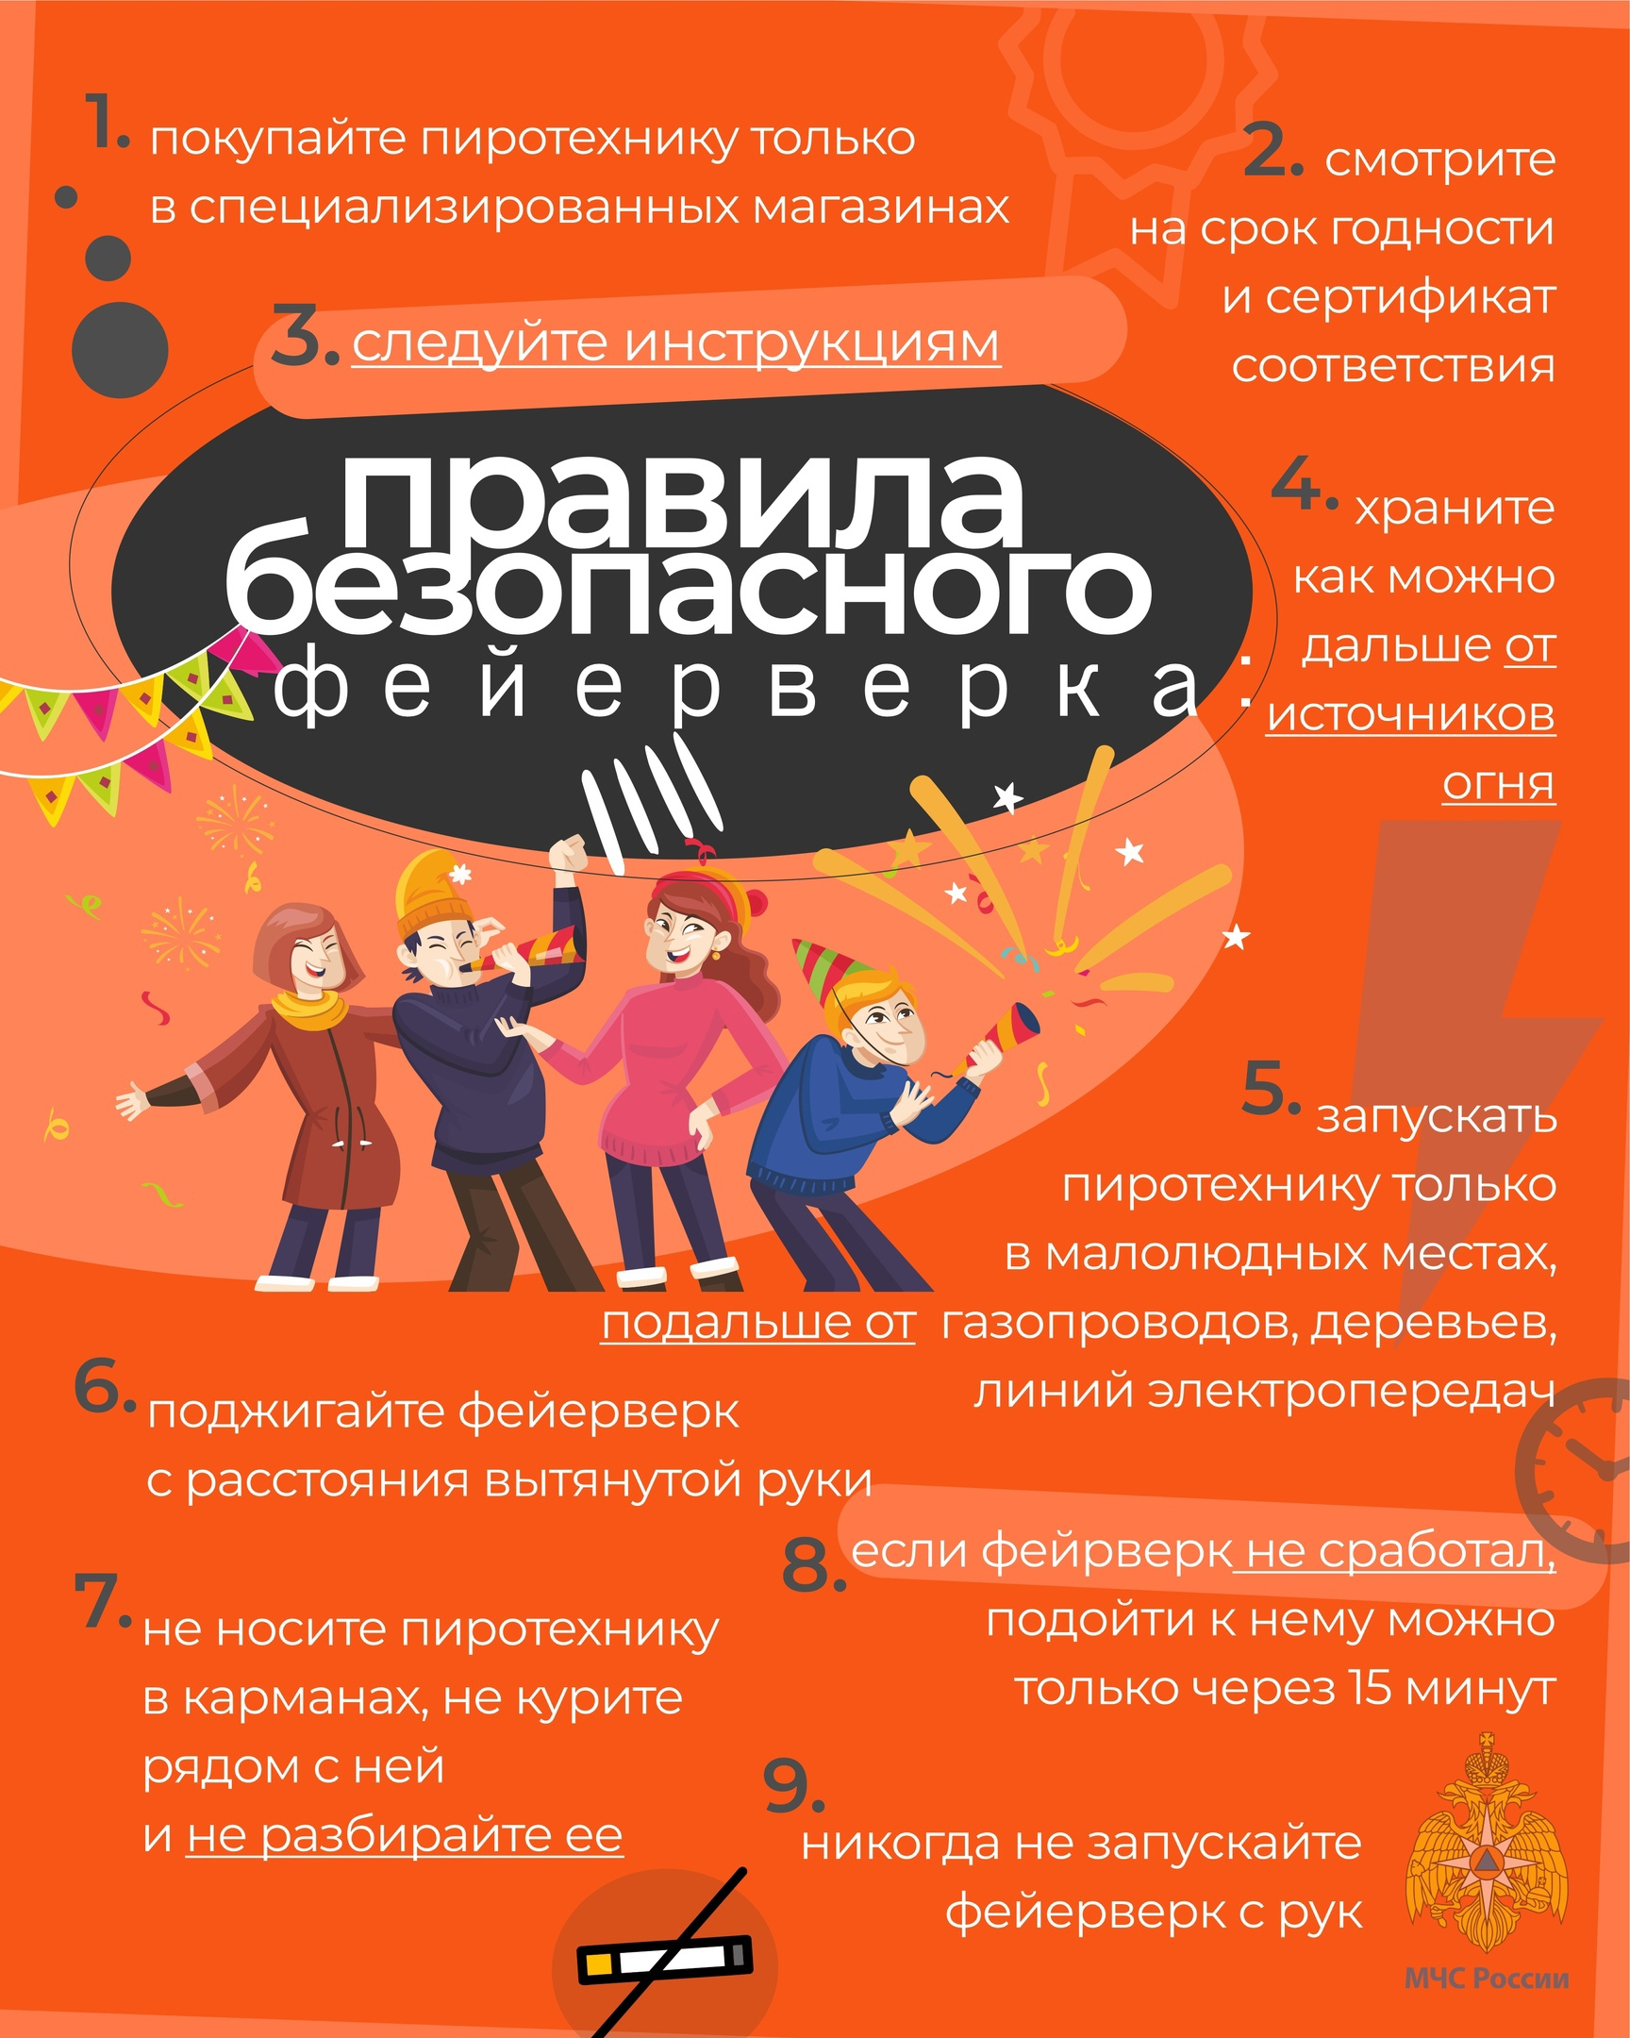

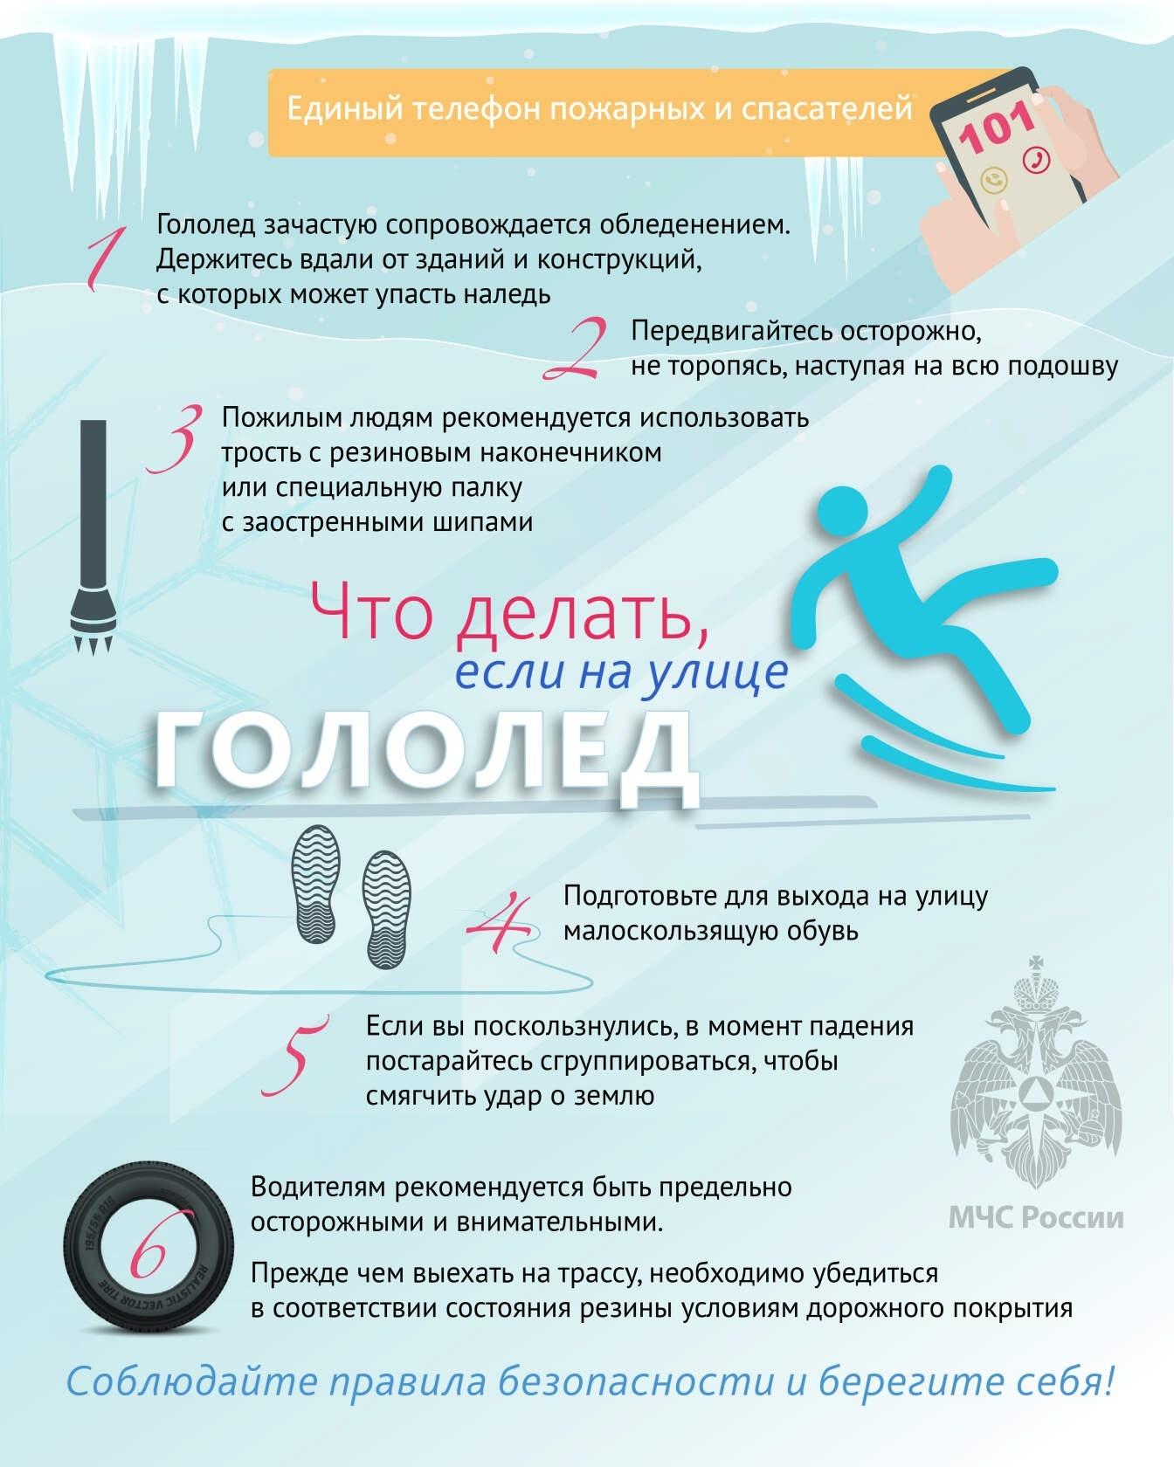

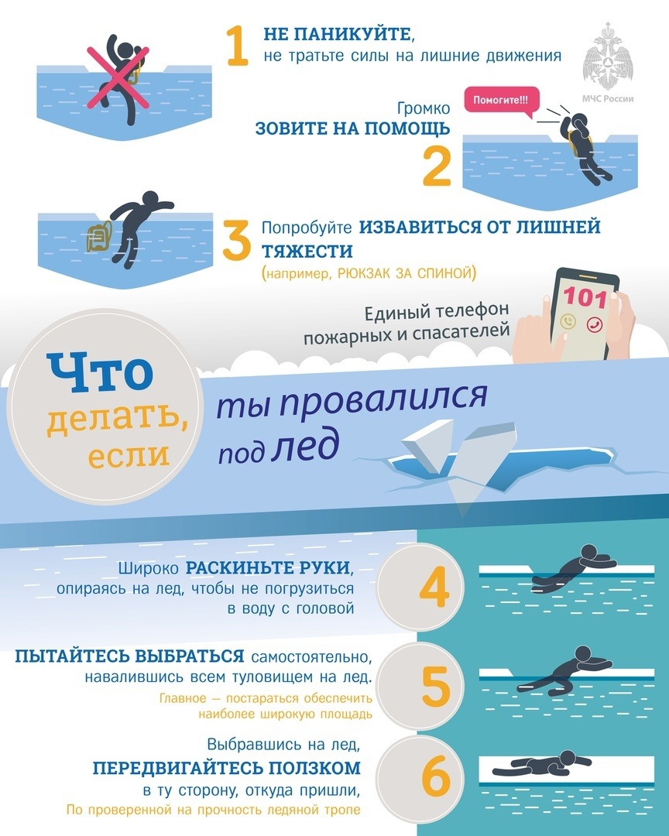

**Конференция**

30 ноября в Залучском СДК состоялось итоговое собрание (конференция делегатов), на котором граждан проинформировали о губернаторской программе "Инициативное бюджетирование", приоритетных региональных проектах «Дорога к дому», «ТОС», «ППМИ», «Наш выбор» и «Народный бюджет», ознакомили с итогами анкетирования и онлайн -голосования по данным проектам, а также обсудили инициативу «Благоустройство гражданского кладбища в с.Залучье», которая будет реализована в рамках «Инициативного проекта» в 2023 году.

В ходе конференции было принято решение объединить две инициативы и выдвинуть на конкурсный отбор ППМИ-2023 проект "Ремонт Коровитчинского и Пинаевогорского СДК". Так же были рассмотрены вопросы по выполнению обязательных критериев:  
- размер областной субсидии, на которую будет подаваться заявка;  
- определение размера денежного вклада населения и организаций в реализацию проекта;  
- доля софинансирования из местного бюджета;  
- нефинансовый вклад населения и организаций;  
- решение о расходовании средств в случае экономии;  
- инклюзивность проекта;  
- выбор инициативной группы.  
Важно отметить, что только выполнение всех перечисленных условий, позволит выбранному проекту принять участие в конкурсном отборе.  
Следующий приоритетный региональный проект, в котором Залучское сельское поселение будет принимать участие в 2023 году - это "Дорога к дому". По данному проекту жители определили дороги, которые будут включены в ремонту на следующий год, и решён вопрос о расходовании денежных средств в случае экономии.

Заключительным приоритетным региональным проектом, в котором наше сельское поселение будет принимать участие в 2023 г. является ТОС . Сейчас на территории поселения создано 11 ТОС, что позволяет нам подавать на конкурсный отбор проектов три заявки.

В ходе проведения анкетирования и онлайн- голосования были выдвинуты инициативы, которые набрали наибольшее количество голосов.В 2023 году планируется на конкурсной отбор проектов выдвинуть инициативы : 1.ТОС «Пинград»- «Дальнейшее благоустройство детской игровой и спортивной площадки», 2. ТОС «Шелгуново» - «Обустройство места массового отдыха» и ТОС «Коровитчино» - «Обустройство места массового отдыха».Заполнение онлайн- заявок по каждому проекту будет производиться после Нового года

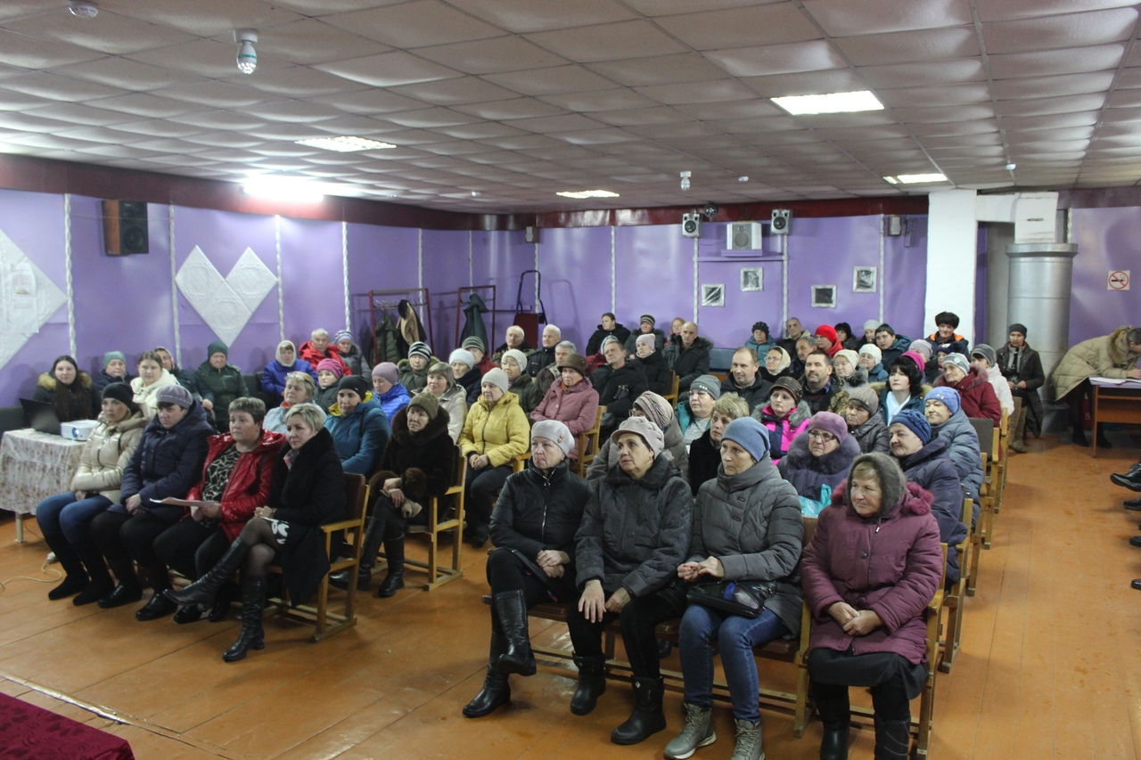

**Финансовая грамотность**  
Сегодня, когда оплата покупки гаджетом стала менее доступна – многие вернулись к привычному «пластику». По рассеянности банковскую карту можно потерять или забыть, например на кассе. Большинство банковских пользователей знает, что делать при потере карты, однако не все знают, что делать, если найти чужую карту. Эксперт Центра финансовой грамотности НИФИ Минфина России Ольга Дайнеко рассказала в интервью АЭИ «Прайм» что нельзя делать с такой находкой.  
  
Не пытайтесь отправить на счет карты незначительную сумму с сообщением о находке. Также не стоит кому-то передавать свою находку (как в случае с ключами, например) или же оставлять карту на видном месте в ожидании владельца. Пока карта не заблокирована, ею можно расплатиться в интернете или купить что-то в магазине бесконтактным способом. Этим могут воспользоваться недобросовестные люди, которые найдут карту после вас.  
  
Не стоит уносить карту с собой или искать владельца в соцсетях и Интернете. Это может повлечь уже проблемы для самого нашедшего. Ведь неизвестно, насколько давно карта потеряна и успел ли ей кто-то воспользоваться. Не исключено, что заподозрят в предыдущих незаконных списаниях средств именно нашедшего. Кто-то ранее мог уже воспользоваться картой, а доказывать свою непричастность к этому придется вам. Поэтому в лучшем случае поиск владельца — пустая трата времени, а в худшем — подозрение в причастности к совершению кражи денежных средств с банковского счета карты.  
  
Эксперт также предостерегла от того, чтобы пытаться снимать деньги или оплачивать покупку чужой картой, — ведь это кража, а не неожиданный подарок. За использование чужих (найденных) банковских карт предусмотрена уголовная ответственность по п. "г" ч. 3 ст. 158 УК РФ (кража с банковского счета), сказала эксперт.  
  
Что же можно сделать, чтобы помочь владельцу пластика не потерять деньги с карточного счета?  
  
Самое оптимальное — это позвонить на горячую линию банка, выпустившего карту и сообщить о находке, продиктовав данные карты (номер телефона находится на обратной стороне карте или можно воспользоваться номером на официальном сайте банка в Интернете). Если владелец еще не сообщил в банк о пропаже, банк сам свяжется с владельцем и заблокирует карту.  
  
Если чужая карта обнаружена в отделении банка/у банкомата, то нужно пригласить сотрудника банка, сообщив о находке, а не пытаться заблокировать ее самостоятельно через банкомат. Использование технической блокировки (если три раза ввести неправильный/ произвольный пин-код) обезопасит карту только на 24 часа — далее, если не будет сообщения с просьбой блокировки, карта разблокируется автоматически. Кроме того, банкоматы снабжены видео фиксацией и подобные действия с чужой картой также могут расцениваться как попытка незаконного снятия средств.



|  |  |  |
| --- | --- | --- |
| **Муниципальная газета**  **«Залучский вестник»** | **Адрес редакции-издателя: 175224**  **Новгородская область, Старорусский район**  **с. Залучье, ул. Рендакова, д. 12**  **E-mail: zaadmin@novgorod.net**  **Главный редактор: Е.Н.Пятина**  **Телефон: 74-225**  **Факс: 74-291** | **Номер газеты подписан к печати**  **28.12.2022г.в16.00 часов**  **Тираж 5 экземпляров**  **Материалы этого выпуска публикуются бесплатно** |